Организация движения дорожной разметкой и дорожными знаками. Материалы для разметки, технология устройства разметки и сроки ее службы. Дорожные знаки. Размещение дорожных знаков в поперечном профиле дороги.

Дорожные знаки
Дороги и улицы должны быть оборудованы дорожными знаками, изготовленными по СТ РК 1125-2002 «Знаки дорожные. Общие технические условия» и ГОСТ Р 52290 — 2004 «Технические средства организации дорожного движения. Знаки дорожные. Общие технические требования» и размещенными по ГОСТ Р 52289—2004 «Технические средства организации дорожного движения. Правила применения дорожных знаков, разметки, светофоров, дорожный ограждений и направляющих устройств» в соответствии с утвержденным в установленном порядке проектом организации дорожного движения.
На автомобильных дорогах существуют несколько правил, которые нужно выполнять.
Дорожные знаки устанавливают и содержат организации, на балансе которых находятся дороги, по схемам, согласованным с органами дорожной полиции РК. При этом на всем узле пересечения или примыкания дорог знаки устанавливают и содержат организации, которые содержат дорогу более высокой категории.
Средняя яркость элементов изображения дорожных знаков с внутренним освещением должна быть не менее:
- 200 кд/м² – для белого цвета;
- 25 кд/м² – для красного цвета;
- 50 кд/м² – для оранжевого цвета;
- 120 кд/м² – для желтого цвета;
- 35 кд/м² – для зеленого цвета;
- 15 кд/м² – для синего цвета.
Все знаки разделены на семь групп:
- предупреждающие;
- приоритета;
- запрещающие;
- предписывающие;
- информационно-указательные;
- сервиса;
- дополнительной информации (таблички).
Применяют дорожные знаки четырех типоразмеров:
- малого, которые устанавливают на дорогах V категории;
- нормального – на дорогах с двумя и тремя полосами движения;
- большого – на дорогах с четырьмя и более полосами и на автомагистралях;
- очень большого на участках ремонтных работ на автомагистралях и опасных участках других дорог.
Размеры сторон (диаметров) знаков колеблются от 600 мм для малого и до 1500 мм для очень болыыого типоразмера знаков. Группы знаков, их количество и места установки определяются дислокацией, которую составляют дорожные организации и согласуют с органами дорожной полиции области, республики.
Чтобы обеспечить четкое понимание дорожных знаков и исключить случаи их ошибочного толкования, запрещается:
- помещать на знаке или на его стойке обозначения, не имеющие отношения к дорожному знаку;
- в полосе отвода устанавливать не относящуюся к дороге информацию, а также плакаты и афиши, которые могут быть приняты за дорожные знаки;
- устанавливать знаки, не предусмотренные стандартом.
Установка каждого знака и прежде всего знаков, вводящих различные ограничения, должна быть обоснована. Общее число знаков на участке должно быть по возможности минимальным. Знаки кратковременного или сезонного действия устанавливают только на тот период, когда они необходимы, и немедленно снимают после устранения причин, вызвавших их установку. Знаки должны быть размещены таким образом, чтобы их видимость в светлое время суток составляла не менее 150 м. В одном поперечном сечении дороги допускается не более трех знаков, без учета дублирующих и знаков дополнительной информации (табличек).
При выборе местоположения знака относительно дороги учитывают ряд требований:
- знак должен быть в пределах зоны конуса острого зрения, чтобы водитель мог легко распознать его указания;
- щитки, стойки, опоры и постаменты знаков не должны создавать помех для движущихся автомобилей и выполнения работ по ремонту и содержанию дороги;
- щитки, стойки и опоры должны быть удалены от проезжей части, чтобы уменьшить их загрязнение проходящими автомобилями, и в то же время расположены так, чтобы обеспечить удобный доступ для очистки и ремонта самого знака.
Знаки размещают на опорах, колонках и столбах (мачтах) по горизонтали (что предпочтительно) или по вертикали (один над другим), на тросах-растяжках, рамах и кронштейнах, расположенных над проезжей частью, по горизонтали на одном уровне.
Вне населенных пунктов опоры знаков устанавливают за пределами обочин на бермах, присыпанных к обочине, откосах насыпи, на полосе отвода за боковой канавой или над обочинами (рис. 19.1).
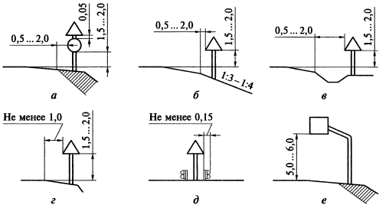

Рис. 19.1. Способы установки знаков на дорогах вне населенных пунктов (размеры даны в метрах):
а – на присыпных бермах; б – на откосах насыпи; в – на полосе отвода за боковой канавой; г – на обочине в горных условиях; д – на разделительной полосе с ограждениями; е – над обочинами
Расстояние от бровки земляного полотна до ближайшего к ней края знака, установленного сбоку проезжей части, должно быть 0,5...2,0 м, а до края знаков предварительного указания направления – 0,5...5,0 м. На дорогах в горной местности допускается установка опор на обочинах.
На дорогах I и II категорий знаки можно устанавливать над обочиной на Г-образных опорах, над проезжей частью – на П-образных опорах, тросах-растяжках. Опоры несущих конструкций нужно располагать на берме не ближе 0,5 м от бровки дороги или края разделительной полосы (рис. 19.2).
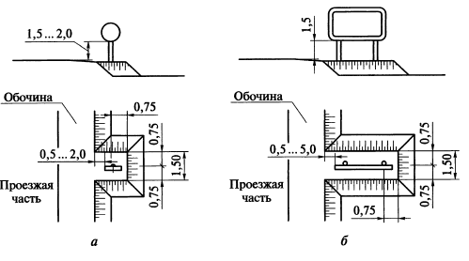
Рис. 19.2. Устройство берм для установки знаков (размеры даны в метрах);
а – на одной стойке; 6 – на двух стойках

Расстояние от нижнего края знака (без учета таблички) до поверхности покрытия (высота установки) должно быть:
- 1,5...2,0 м – при установке сбоку от дороги вне населенных пунктов;
- 2...4 м – в населенных пунктах;
- 5 ...6 м – при размещении над проезжей частью или обочиной, на пролетных строениях искусственных сооружений, при расстоянии от поверхности покрытия до низа пролетного строения менее 5 м не должных выступать за их нижний край.
Стойки знаков могут быть из дерева, железобетона, металлических и асбестоцементных труб и других материалов.
Замену или восстановление поврежденных дорожных знаков приоритета следует осуществлять в течение 1 сут после обнаружения повреждений, а всех остальных знаков – в течение 3 сут.
Временно установленные дорожные знаки должны быть сняты в течение 1 сут после устранения причин, вызвавших необходимость их установки.

Ограждения и направляюіцие устройства
Ограждения на дороге выполняют две функции: задерживают автомобиль и ориентируют водителя о границах проезжей части.
Установка ограждений, не уменьшая числа ДТП, значительно снижает тяжесть их последствий, особенно численность погибших и раненых. Ограждения являются препятствием, наезд на которое может вызвать повреждение автомобиля, травму и гибель людей. Поэтому следует избегать лишней установки ограждений там, где можно принять другие меры (уполаживание откосов, увеличение радиусов кривых и т.д.).
По принципу работы различают три типа ограждений:
- жесткие, работающие как мощная ограждающая балка;
- полужесткие, способные деформироваться под действием изгибающих усилий;
- гибкие, способные воспринимать большие растягивающие деформации.
К жестким относят ограждения из железобетонного бруса, бетонные и каменные парапеты, установленные на обочинах и разделительной полосе (рис. 19.3).
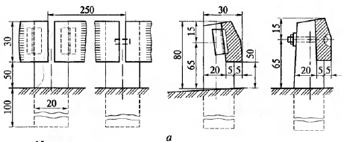
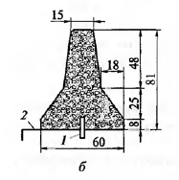

Рис. 19.3. Железобетонные офаждения (размеры даны в сантиметрах):
а – криволинейный брус; б – ограждение для разделения встречных потоков при очень узкой разделительной полосе; 1 – стальной анкер; 2 – покрытие

К полужестким относят ограждения из металлических планок, прокатных полос различных форм и коробчатых металлических балок (рис. 19.4).
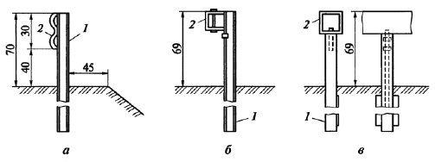
Рис. 19.4. Металлические ограждения (размеры даны в сантиметрах);
а – W-образного сечения; 6 – коробчатого сечения; в – коробчатого сечения, устанавливаемые на узкой разделительной полосе; 1 – металлическая стойка; 2 – металлическая планка или короб

Этот наиболее эффективный тип ограждений способен плавно гасить кинематическую энергию ударившегося автомобиля за счет собственных деформаций, обладает высокой прочностью и эстетичностью. Однако жесткие и полужесткие ограждения способствуют образованию снежных заносов и создают помехи при снегоочистке.
К гибким ограждения относят тросовые ограждения (рис. 19.5), которые разрешается устанавливать только на дорогах III и IV категорий. При установке металлических и тросовых ограждений (особенно около опор мостов, мачт освещения и других препятствий) необходимо учитывать поперечный прогиб ограждения при ударе наезжающим автомобилем. Размер этого прогиба зависит от массы, скорости и угла наезда автомобиля, жесткости ограждения и расстояния между стойками. Расчетное значение поперечного прогиба принимают 1,25 м при ширине обочины 3,75 м.
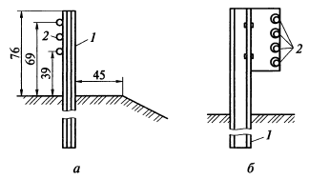

Рис. 19.5. Тросовые ограждения (размеры даны в сантиметрах):
а – из трех тросов; б – из четырех тросов; 1 – металлическая или железобетонная стойка; 2 – тросы
Установка ограждений должна быть выполнена в соответствии с ГОСТ Р 52289-2004.
По назначению дорожные ограждения подразделяют на две группы.
Ограждения первой группы (барьерные конструкции, парапеты, бордюры, комбинированные конструкции) предназначены для предотвращения вынужденных съездов транспортных средств с дороги, столкновения со встречными транспортными средствами при переезде разделительной полосы, наездов на массивные предметы и сооружения, расположенные в полосе отвода; высота ограждений первой группы 0,75...0,8 м.
Ограждения второй группы (сетки, конструкции перильного типа и т.д.) упорядочивают движение пешеходов и предотвращают выход на проезжую часть скота и диких животных, высота этих ограждений 0,8...1,5 м.
Ограждения первой группы на обочинах автомобильных дорог I —IV категорий устанавливают на участках, проходящих по насыпям с откосом круче 1:3 и высотой более 2 м в зависимости от продольного уклона, радиуса кривой в плане и интенсивности движения:
- на участках, расположенных параллельно железнодорожным линиям, болотами и водным потокам глубиной 2 м и более, оврагам и горным ущельям на расстоянии до 25 м от кромки проезжей части при интенсивности движения не менее 3 000 приведенных авт./сут и до 15 м при меныней интенсивности;
- на участках, пролегающих на склонах местности крутизной более 1:3 (со стороны склона), со сложными пересечениями и примыканиями в разных уровнях, с недостаточной видимостью при изменении направления дороги в плане.
На разделительной полосе дорог I категории ограждения первой группы при отсутствии препятствий располагают по ее оси, а при наличии препятствий (опор путепроводов, освещения, дорожных знаков и т.д.) – вдоль оси разделительной полосы, на расстоянии не менее 1 м от кромки проезжей части и не менее расчетного поперечного прогиба ограждения от препятствия.
Ограждения первой группы устанавливают на мостах, путепроводах, эстакадах, а также на подходах к искусственным сооружениям в пределах длины участков с высотой насыпи 3 м и более, а при меныней высоте насыпи – не ближе 18 м в каждую сторону от начала и конца переходной плиты сооружения. Их устанавливают также около опор путепроводов, консольных и рамных опор информативно-указательных дорожных знаков, опор освещения и связи, деревьев, если они ближе 4 м от кромки проезжей части.
На обочинах дорог ограждения первой группы устанавливают не ближе 0,5 м и не далее 0,85 м от бровки земляного полотна в зависимости от жесткости конструкции дорожных ограждений. При этом расстояние от кромки проезжей части до лицевой поверхности ограждения должно быть не менее 1 м (рис. 19.6).
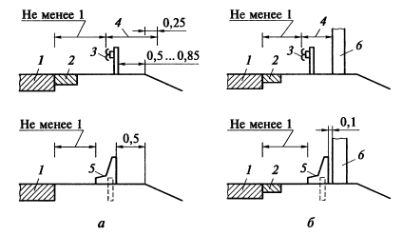
Рис. 19.6. Расположение ограждений на обочинах (размеры даны в метрах):
а – при отсутствии препятствий; б – при наличии препятствий; 1 – проезжая часть; 2 – краевая укрепленная полоса; 3 – барьерное одностороннее металлическое ограждение; 4 – расчетный поперечный прогиб; 5 – парапетное одностороннее ограждение; 6 – препятствие (опора освещения, знака и т.д.)

На разделительной полосе и на обочинах в районах с длительным зимним периодом и на снегозаносимых участках ограждения целесообразно делать съемными. Их убирают перед началом сильных метелей и устанавливают весной с началом таяния снега. Ограждения у препятствий, находящихся на разделительной полосе и у обочин, размещают не менее чем за 25 м до препятствий со стороны приближения к нему транспортных средств и продолжают не менее чем за 2,5 м за препятствием. На двухполосных дорогах ограждения продолжают не менее чем за 25 м в обе стороны от препятствия.
Ограждения второй группы устанавливают
- на центральной или боковой разделительной полосе дорог I категории напротив автобусных остановок с подземными или надземными пешеходными переходами;
- у границ полосы отвода дорог I и II категорий, проложенных через заповедники (ограждения из сеток);
- на участках с ограниченной видимостью, где требуется запретить движение пешеходов через проезжую часть.
Сигнальные столбики (рис. 19.7) устанавливают на дорогах I категории, а также на опасных участках дорог II—V категорий, когда не требуется искусственное освещение и установка ограждений первой группы.
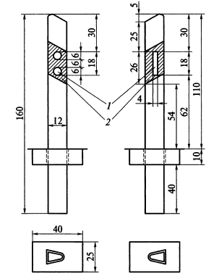

Рис. 19.7. Железобетонные, пластмассовые или деревянные сигнальные столбики (размеры даны в сантиметрах):
1 – катафоты, светоотражающая фольга или световозвращающая пленка; 2 – окраска полосы в черный цвет

На дорогах I категории сигнальные столбики устанавливают через 50 м на всем протяжении участков, не имеющих ограждающих устройств.
На обочинах дорог II – V категорий сигнальные столбики устанавливают:
- в пределах кривых в плане и на подходах к ним (по три столбика с каждой стороны), если насыпь выше 1 м;
- в пределах кривых в продольном профиле и на подходах к ним (по три столбика с каждой стороны дороги) при насыпи выше 2 м и интенсивности движения не менее 1000 приведенных авт./сут;
- на прямых участках при насыпи выше 2 м и интенсивности движения не менее 1000 приведенных авт./сут;
- на участках, расположенных ближе 15 м от болот и водотоков глубиной 1...2 м;
- в пределах кривых на пересечениях и примыканиях дорог в одном уровне;
- у водопропускных труб по одному столбику с каждой стороны дороги по оси трубы и по три столбика с двух сторон дороги до и после сооружения;
- у мостов и путепроводов по три столбика в двух сторон дороги и после сооружения.

Расстояние между столбиками принимают от 3 м на внешней стороне кривых радиусом 20...40 м до 50 м на прямых участках.
Направляющие столбики устанавливают в пределах неукрепленной части обочин на расстоянии 35 см от бровки земляного полотна. На снегозаносимых участках и в районах с длительным зимним периодом (I – III дорожно-климатические зоны) направляющие столбики устанавливаюг на откосе насыпи на расстоянии 25...30 см от бровки земляного полотна или устраивают в виде наклонных столбиков сечением 15х10 см с отгибами.

